Додаток 2
до рішення КМР від 20.04.2017 N 241/2463
Київська міська рада
м. Київ, вул. Хрещатик, 36
Місце для  реєстраційних  позначок | Терещенко Оксана Володимирівна  найменування юридичної особи або П. І. Б. фізичної  особи - підприємця, громадянина  м. Київ, вул. Лісогосподарська, 2  місцезнаходження юридичної особи/адреса місця проживання фізичної  особи - підприємця або громадянина  м. Київ, вул. Лісогосподарська, 2  т. (097) 791 21 85  адреса для листування, телефон
КЛОПОТАННЯ
ПРО НАДАННЯ ДОЗВОЛУ НА РОЗРОБЛЕННЯ ПРОЕКТУ ЗЕМЛЕУСТРОЮ ЩОДО ВІДВЕДЕННЯ ЗЕМЕЛЬНОЇ ДІЛЯНКИ
Відповідно до Земельного кодексу України та Закону України "Про землеустрій" просимо надати дозвіл на розроблення проекту землеустрою щодо відведення земельної ділянки
Відомості про земельну ділянку:
місце розташування (адреса): м.Київ, Дарницький район, вул. Садова 198, ділянка 26 (СТ «Зірочка»);
кадастровий номер: _не присвоєно______________________________________________;
орієнтовний розмір: 0,06 (600) гектарів (кв. метрів);
цільове призначення: для колективного садівництва.
вид права, на якому зацікавлена особа має намір одержати земельну ділянку:
______власність ___________________________________________________________________;
(оренда, постійне користування, власність)
Відповідно до Закону України "Про захист персональних даних" даю дозвіл на обробку та зберігання моїх персональних даних.
З Порядком набуття прав на землю із земель комунальної власності міста Києва, затвердженим рішенням Київської міської ради від 20.04.2017 N 241/2463, ознайомлені.
Терещенко О.І.  П. І. Б. керівника юридичної особи, фізичної особи - підприємця або громадянина/  уповноваженої особи | _________________  підпис
Печатка юридичної особи/фізичної особи - підприємця

До клопотання додаються такі документи:
1. Графічні матеріали, на яких зазначено бажане місце розташування та розмір земельної ділянки в масштабі не менше 1:2000.
2. Нотаріально посвідчена письмова згода землекористувача на вилучення земельної ділянки / частини земельної ділянки, на припинення права користування земельною ділянкою / частиною земельної ділянки, на розірвання договору оренди земельної ділянки, надана у встановленому законом порядку.
3. Посвідчені в установленому порядку копії правовстановлюючих документів на об'єкти нерухомого майна, розташовані на земельній ділянці.
4. Копії матеріалів технічної інвентаризації об'єктів нерухомого майна, якщо такі розташовані на земельній ділянці, засвідчені печаткою та підписом керівника зацікавленої особи (крім державних та комунальних підприємств).
5. Копії документів, що посвідчують право користування земельною ділянкою (за наявності).
6. Засвідчені печаткою та підписом керівника зацікавленої особи копії установчих документів (для юридичних осіб), витяг з Єдиного державного реєстру юридичних осіб та фізичних осіб - підприємців (для юридичних осіб, фізичних осіб - підприємців), копія реєстраційного номера облікової картки платника податку (крім громадян України, які через свої релігійні або інші переконання відмовилися від прийняття реєстраційного номера облікової картки платника податку (ідентифікаційного номера), офіційно повідомили про це відповідні органи державної влади та мають відмітку в паспорті громадянина України) (для фізичних осіб - підприємців), а для громадянина - копія документа, що посвідчує особу, та копія реєстраційного номера облікової картки платника податку (крім громадян України, які через свої релігійні або інші переконання відмовилися від прийняття реєстраційного номера облікової картки платника податку (ідентифікаційного номера), офіційно повідомили про це відповідні органи державної влади та мають відмітку в паспорті громадянина України).
7. Довіреність або засвідчена в установленому порядку її копія, на підставі якої інтереси заявника представляє уповноважена ним особа (у разі якщо клопотання подається представником).
Терещенко О.І.  П. І. Б. керівника юридичної особи, фізичної особи - підприємця або громадянина/  уповноваженої особи | _________________  підпис
Печатка юридичної особи/фізичної особи - підприємця

Графічний матеріал, на якому зазначено бажане місце розташування земельної ділянки
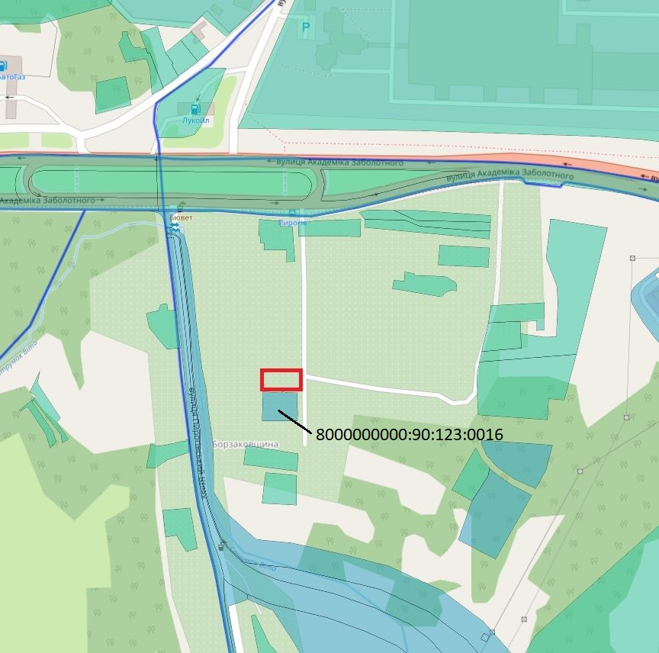
- орієнтовні межі земельної ділянки

Терещенко О.І.  П. І. Б. керівника юридичної особи, фізичної особи - підприємця або громадянина/  уповноваженої особи | _________________  підпис
Печатка юридичної особи/фізичної особи - підприємця

